SLOVNÉ HODNOTENIE
trieda: 1.A

Meno a priezvisko: ___________________________

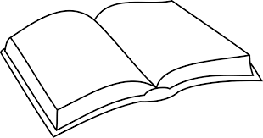Ako čítam?

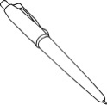 Ako píšem?

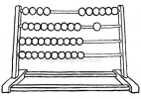 Ako počítam?

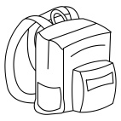Ako som pracoval v 1.ročníku?

